Муниципальное казенное общеобразовательное учреждение
«Средняя общеобразовательная школа с. Макарово»
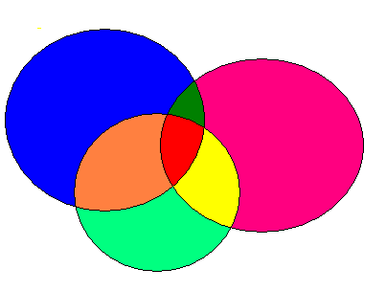

Выполнила: учитель математики
МКОУ «СОШ с. Макарово»
Потапова Галина Сергеевна

Октябрь, 2013 г.
Тема занятия: Способы решения текстовых задач. Круги Эйлера.
Цели занятия:
1) образовательная: Рассмотреть различные способы решения данных задач, в частности арифметическим способом и на кругах Эйлера.
2) развивающая: развить мышление, речь, творческое отношение к делу, умение работать в парах и индивидуально, пополнить знания учащихся историческими фактами.
3) воспитывающая: привить любовь к математике, желание познать новое, неизвестное.
Методы обучения: словесные, наглядные, практические.
Оборудование: компьютер, проектор, доска, карточки – раздатки.

План занятия
1. Организационный момент
2. Математическая разминка
3. Сообщение о Леонарде Эйлере
4. Решение задач
5. Подведение итогов занятия
6. Рефлексия
Ход занятия
1.Оргмомент:
А) Проверка готовности класса к занятию.
Б) Сообщение темы и целей занятия. (Слайд 1)
«Всё наше достоинство заключено в мысли.
Не пространство, не время, которых мы не можем заполнить,
возвышает нас, а именно она, наша мысль.
Будем же учиться хорошо, мыслить»
Б. Паскаль
- Как вы думаете, чем сегодня мы будем заниматься на кружке?
- А зачем это надо вам?
Сегодня нам пригодиться смекалка, сообразительность, умение мыслить.
На нашем занятии мы попробуем найти различные способы решения задач. Но для начала проверим, насколько развита ваша смекалка.

2. Математическая разминка.
Подумай! Сообрази! На столе у каждого раздатки. Разминка со слайд презентацией.
1.Определи закономерность и найди неизвестное число:
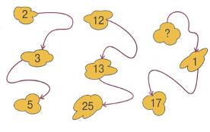
2. Какая буква должна быть следующей в этой последовательности:
O Д Т Ч П Ш С...
Для того, чтобы решить предложенную выше задачу, нужно понять, что же объединяет эти буквы. Можно проверить место букв в алфавите, форму букв, можно прикинуть так и эдак, и в конце концов придет озарение - последовательность представляет собой первые буквы слов один, два, три, четыре... Значит, следующая буква будет В.
3. Посмотрите на рисунок и скажите, какая фигура здесь лишняя.
Если ученик ответит, что круг, значит, он заметил, что это единственная фигура, которая не имеет прямых линий. Но если кто-то другой решил, что лишним является квадрат, ответ тоже будет правильным, так как он является здесь единственной фигурой, имеющей четыре прямых угла. Если учащемуся кажется, что в эту компанию не вписывается треугольник, то и он тоже прав - это единственный несимметричный объект. Сектор, в свою очередь, единственная из всех фигур, которая содержит и прямые линии, и кривые. Ну и, наконец, оставшаяся фигура единственная, которая имеет выемку. Короче говоря, каждая из фигур чем-то отличается от всех других. Но, в то же время, все они в равной степени имеют признаки, которые их объединяют. Главное при выполнении этого задания, привести аргументы, подтверждающие правильность выбора.
В шестнадцати клетках каждой таблицы записаны вразнобой числа от 1 до 20.
Это означает, что какие-то четыре числа в каждой таблице пропущены. Без помощи ручки или карандаша, только глазами отследите все числа и выпишите недостающие.
Таблица 1.
1 | 16 | 8 | 13
12 | 9 | 19 | 2
20 | 4 | 14 | 18
7 | 15 | 10 | 5
Таблица 2.
2 | 11 | 3 | 8
20 | 6 | 14 | 16
18 | 17 | 7 | 5
10 | 4 | 15 | 13

Разгадайте внешне похожие ребусы: 1ОЧКА, 1БОР, Ш1А, Ф1А, 2Д, ПО2Л (Одиночка, разбор, школа, фраза, парад, подвал.)
Приведем пример РК:
Утро | з
День | о
Вечер | ?
В этом задании учащимся необходимо проанализировать взаимосвязи между имеющимися элементами правой и левой половинок канона, выявить их и по аналогии выстроить недостающую цепочку. В нашем случае это будет выглядеть таким образом: утром это начинается с «з» — завтрак, днем с «о» — обед, следовательно, вечером это будет ужин — «у».
РК можно строить как на базе конкретного предмета школьного курса, так и на интегративном материале.
Из геометрии:
80 | о
90 | п
100 | ?
Ответ: «т» (80 — острый угол, 90 — прямой, 100 — тупой).

3. Сообщение учащегося о Леонарде Эйлере. (Слайд 3)
Что узнали нового? Что Вас удивило?
Эйлер принадлежит к числу гениев, чьё творчество стало достоянием
всего человечества. До сих пор школьники всех стран изучают
тригонометрию и логарифмы в том виде, какой придал им Эйлер.
Он оставил важнейшие труды по самым различным отраслям математики,
механики, физики, астрономии и по ряду прикладных наук.

Трудно даже перечислить все отрасли, в которых трудился великий учёный.
Леонард Эйлер за свою долгую жизнь написал более 850 научных работ.
В одной из них и появились эти круги.
4. Работа по теме занятия
Логика – это искусство рассуждать, умение делать правильные выводы.
Это не всегда легко, потому что очень часто необходимая информация «зафиксирована», представлена неявно и надо уметь её извлечь.
Поэтому для облегчения решения логических задач помогают наглядные представления: схема, рисунок, таблица, инсценировка ситуации задачи. Одним из способов решения логических задачи с помощью кругов Эйлера мы сегодня и займемся.
(Слайд 4) Круги Эйлера - геометрическая схема, с помощью которой можно изобразить
отношения между подмножествами.
Используется в математике, логике, менеджменте и других прикладных
направлениях.
А впервые Эйлер их использовал в письмах к немецкой принцессе Эйлер
писал тогда, что «круги очень подходят для того, чтобы облегчить наши
размышления»
При решении целого ряда задач Леонард Эйлер использовал идею
изображения множеств с помощью кругов, и они получили название
«круги Эйлера».
Строгого определения понятия множества не существует.
Множество -совокупность элементов как единое целое (множество натуральных
чисел, множество треугольников на плоскости).
Множества, состоящие из конечного числа элементов, называют конечными, а остальные множества – бесконечными.
Например, множество китов в океане конечно, а множество рациональных чисел бесконечно. Конечное множество может быть задано
перечислением его элементов (множество учеников в данном классе задается их списком в классном журнале). Понятие подмножества в определении кругов Эйлера это, например, во множестве учеников класса можно выделить множество ударников, которые входят во множество всех учеников (ударники - подмножество).
(Слайд 5) Множество всех действительных чисел Эйлер изобразил с помощью этих кругов. Все множества чисел связаны между собой так, что каждое следующее, более объемное, включает в себя предыдущее множество полностью. Любое натуральное число является элементом любого следующего множества.
Ну а как же круги Эйлера помогают при решении задач? Для ответа рассмотри несколько задач.

"Обитаемый остров" и "Стиляги" (Слайд 6,7,8)
Некоторые ребята из нашего класса любят ходить в кино. Известно, что 15 ребят смотрели фильм «Обитаемый остров», 11 человек – фильм «Стиляги», из них 6 смотрели и «Обитаемый остров», и «Стиляги». Сколько человек смотрели только фильм «Стиляги»?

Решение
Чертим два множества таким образом:
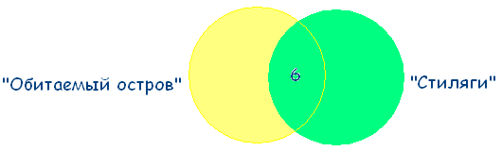
6 человек, которые смотрели фильмы «Обитаемый остров» и «Стиляги», помещаем в пересечение множеств.
15 – 6 = 9 – человек, которые смотрели только «Обитаемый остров».
11 – 6 = 5 – человек, которые смотрели только «Стиляги».
Получаем:
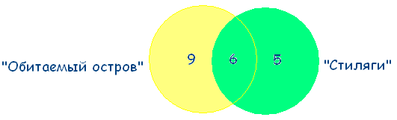

Ответ. 5 человек смотрели только «Стиляги».
(Слайд 9, 10) 2. (Устно) Все мои подруги выращивают в своих квартирах какие-нибудь растения. Шестеро из них разводят кактусы, а пятеро — фиалки. И только у двоих есть и кактусы и фиалки. Угадайте, сколько у меня подруг?

«Мир музыки» (Слайд 11 – 13)
В магазин «Мир музыки» пришло 35 покупателей. Из них 20 человек купили новый диск певицы Максим, 11 – диск Земфиры, 10 человек не купили ни одного диска. Сколько человек купили диски и Максим, и Земфиры?

Решение Изобразим эти множества на кругах Эйлера.
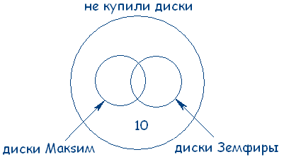

Теперь посчитаем: Всего внутри большого круга 35 покупателей, внутри двух меньших 35–10=25 покупателей. По условию задачи 20 покупателей купили новый диск певицы Максим, следовательно, 25 – 20 = 5 покупателей купили только диск Земфиры. А в задаче сказано, что 11 покупателей купили диск Земфиры, значит 11 – 5 = 6 покупателей купили диски и Максим, и Земфиры:
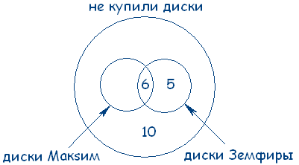
Ответ: 6 покупателей купили диски и Максим, и Земфиры.

Гарри Поттер, Рон и Гермиона (Слайд 14, 15)
На полке стояло 26 волшебных книг по заклинаниям, все они были прочитаны. Из них 4 прочитал и Гарри Поттер, и Рон. Гермиона прочитала 7 книг, которых не читали ни Гарри Поттер, ни Рон, и две книги, которые читал Гарри Поттер. Всего Гарри Поттер прочитал 11 книг. Сколько книг прочитал только Рон?

Решение
Учитывая условия задачи, чертеж будет таков:
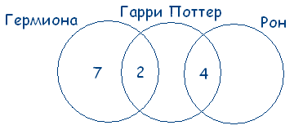

Так как Гарри Поттер всего прочитал 11 книг, из них 4 книги читал Рон и 2 книги – Гермиона, то 11 – 4 – 2 = 5 – книг прочитал только Гарри. Следовательно,
26 – 7 – 2 – 5 – 4 = 8 – книг прочитал только Рон.
Ответ. 8 книг прочитал только Рон.

Любимые мультфильмы (Слайд 16 – 19)
Среди школьников шестого класса проводилось анкетирование по любимым мультфильмам. Самыми популярными оказались три мультфильма: «Белоснежка и семь гномов», «Губка Боб Квадратные Штаны», «Волк и теленок». Всего в классе 38 человек. «Белоснежку и семь гномов» выбрали 21 ученик, среди которых трое назвали еще «Волк и теленок», шестеро – «Губка Боб Квадратные Штаны», а один написал все три мультфильма. Мультфильм «Волк и теленок» назвали 13 ребят, среди которых пятеро выбрали сразу два мультфильма. Сколько человек выбрали мультфильм «Губка Боб Квадратные Штаны»?

Решение
В этой задаче 3 множества, из условий задачи видно, что все они пересекаются между собой. Получаем такой чертеж:
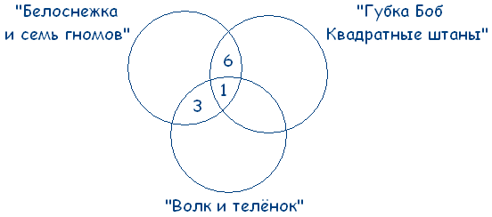
Учитывая условие, что среди ребят, которые назвали мультфильм «Волк и теленок» пятеро выбрали сразу два мультфильма, получаем:
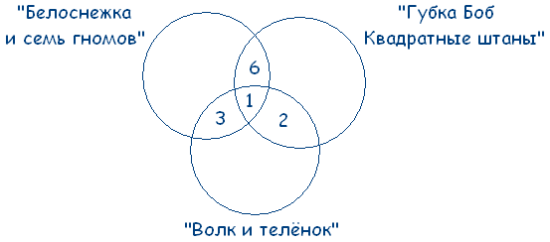
21 – 3 – 6 – 1 = 11 – ребят выбрали только «Белоснежку и семь гномов».
13 – 3 – 1 – 2 = 7 – ребят смотрят только «Волк и теленок».
Получаем:
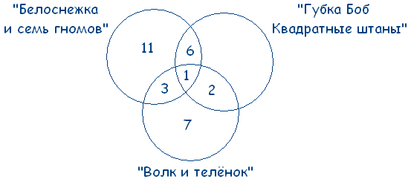

38 – (11 + 3 + 1 + 6 + 2 + 7) = 8 – человек смотрят только «Губка Боб Квадратные Штаны».
Делаем вывод, что «Губка Боб Квадратные Штаны» выбрали 8 + 2 + 1 + 6 = 17 человек.
Ответ. 17 человек выбрали мультфильм «Губка Боб Квадратные Штаны».
3.Итог занятия: (Рефлексия) (Слайд 20)
- Наше занятие подходит к концу. Пожалуйста, поделитесь своими мыслями об этом занятии.
Вам помогут слова:
- Я узнал ….
- У меня получилось…
- Теперь я умею….
- У меня сначала вызвало затруднение, а потом …
- Меня удивило….
- Я смогу теперь решить….

Спасибо всем. ( Слайд 21)

